**Для подключения к вебинарам ГК «СТУ» необходимы:**

1. Стабильный канал связи со стабильной пропускной способностью 5Мбит/сек (уточняю у вас значение). Ключевую роль играет именно стабильность пропускной способности канала. Рекомендуем использовать проводное подключение к интернету или стабильный канал WiFi.
2. Микрофон.

**Последовательность действий при подключении к вебинару:**

1. Открыть ссылку на вебинар в Google Chrome.

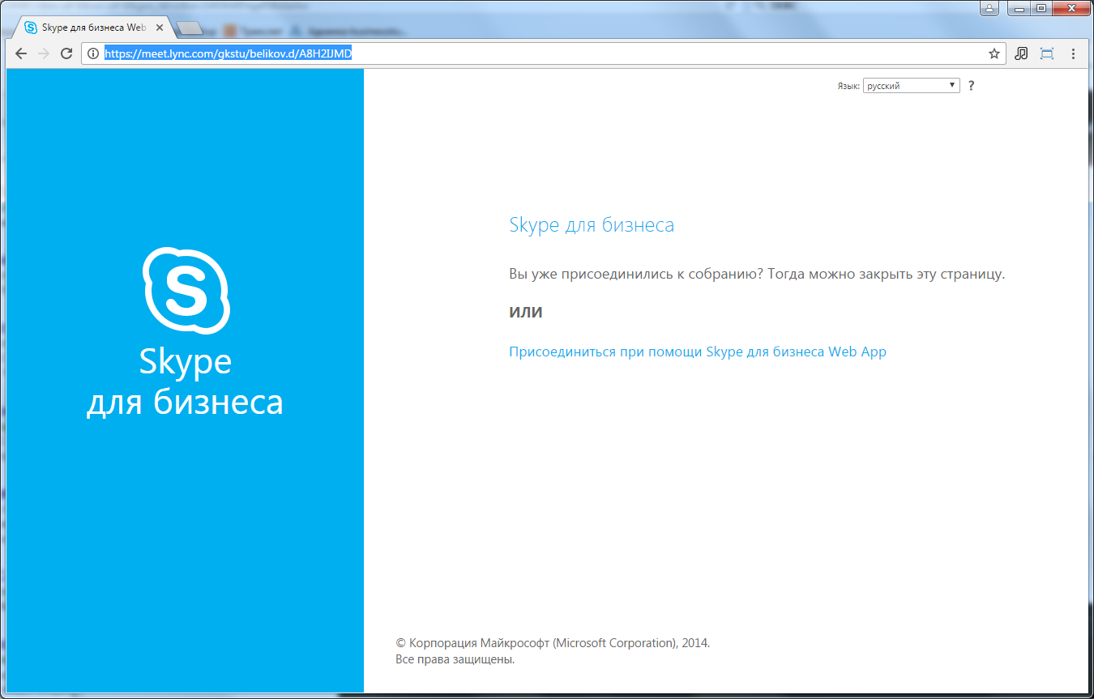

2. Кликнуть на ссылку "Присоединиться при помощи Skype для бизнеса Web App".  
3. Кликнуть на ссылку "Плагин приложения "Собрания Skype", загрузить и запустить приложение SkypeMeetingsApp.msi.

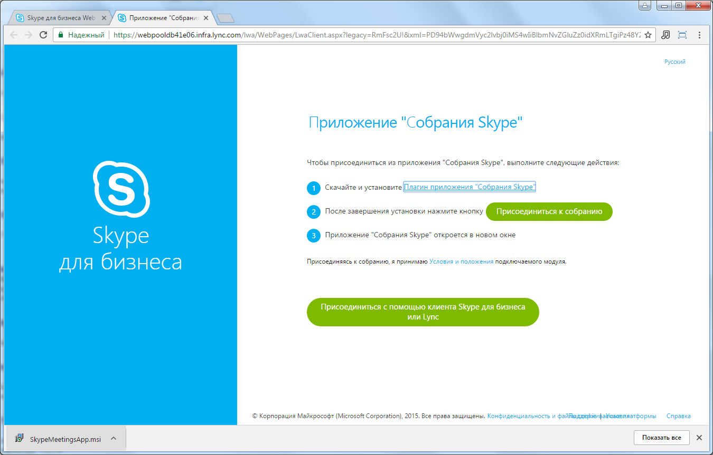

4.  Кликнуть на ссылку "Присоединиться к собранию".  
  
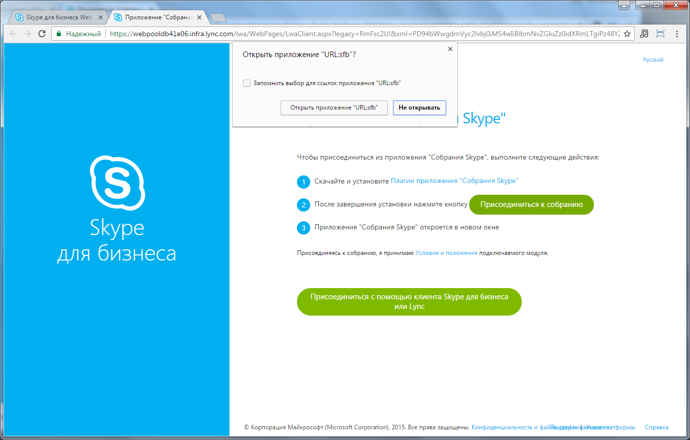

5. Открыть приложение.

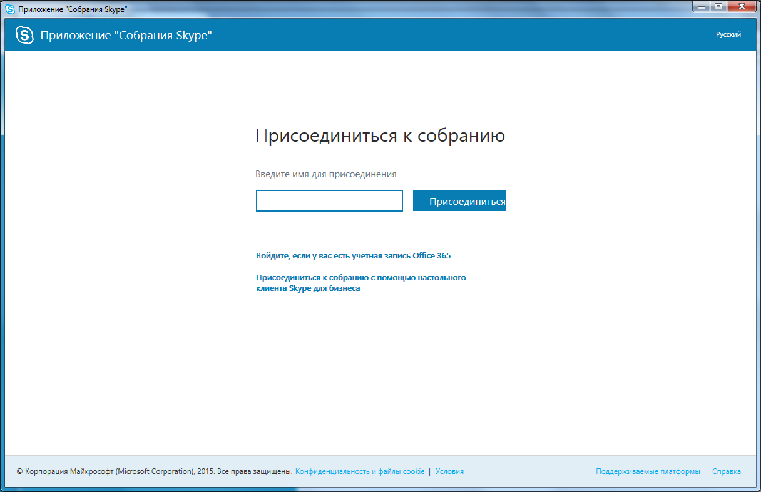  
  
6. Ввести свое имя, которое будет отображаться в списке участников.  
  
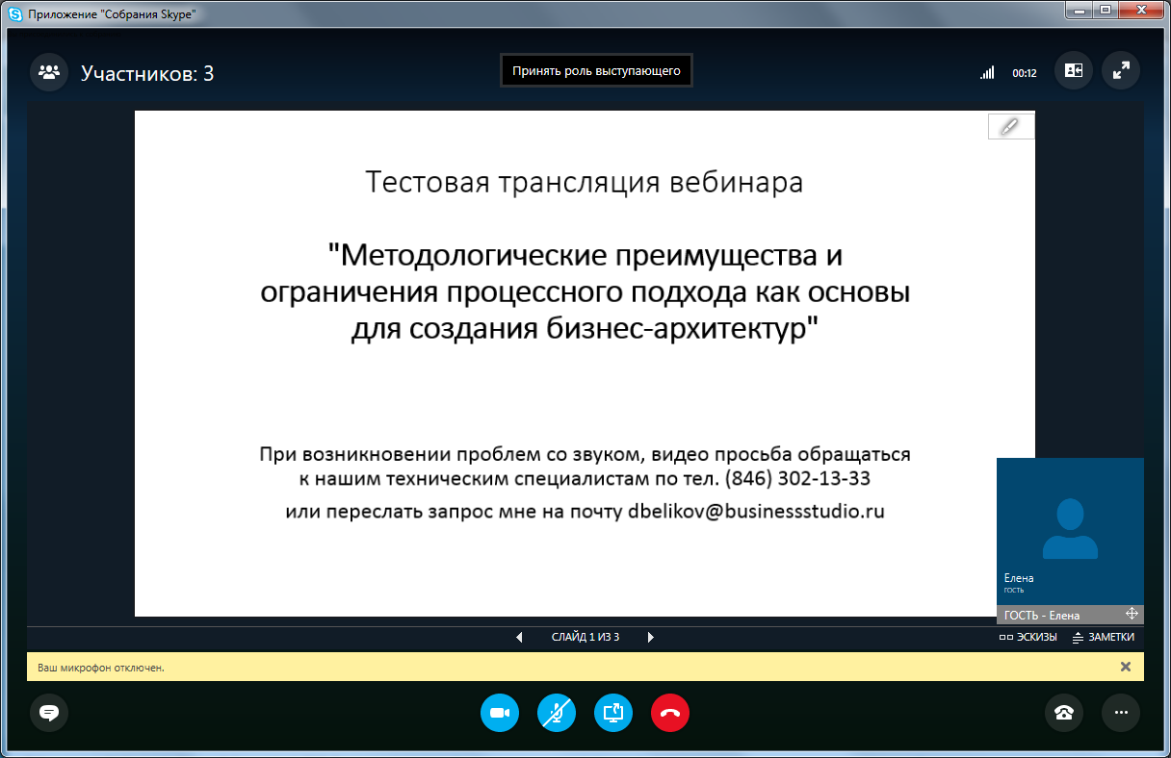  
  
Для просмотра текстовых сообщений необходимо кликнуть на значок в нижнем левом углу окна.   
Для просмотра списка участников необходимо кликнуть на значок в верхнем левом углу окна.

Для выбора оптимального режима представления необходимо кликнуть на иконку в правом верхнем углу:

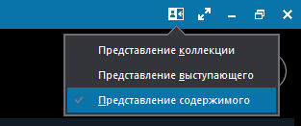

Если не слышно звук, появляется сообщение "Настройте звуковое устройство" и отсутствует красная кнопка, то проверьте наличие микрофона в записывающих устройствах.  
  
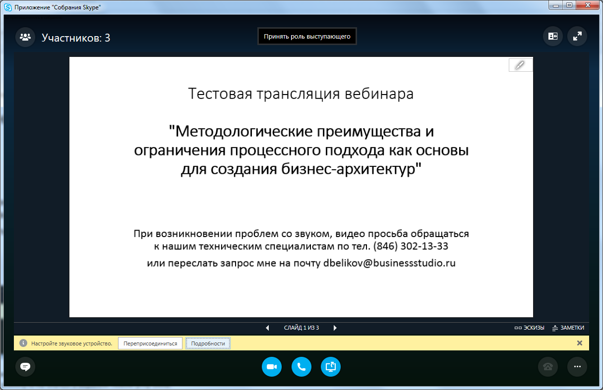  
  
  
  
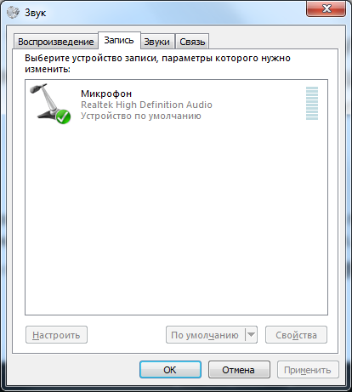  
  
Если не слышно звук, но красная кнопка присутствует, то выберите нужное звуковое устройство динамик в параметрах собрания. Для этого необходимо кликнуть на кнопку с тремя точками в нижнем правом углу экрана, выбрать пункт "Параметры собрания..." и перейти в раздел "Звуковое устройство".  
  
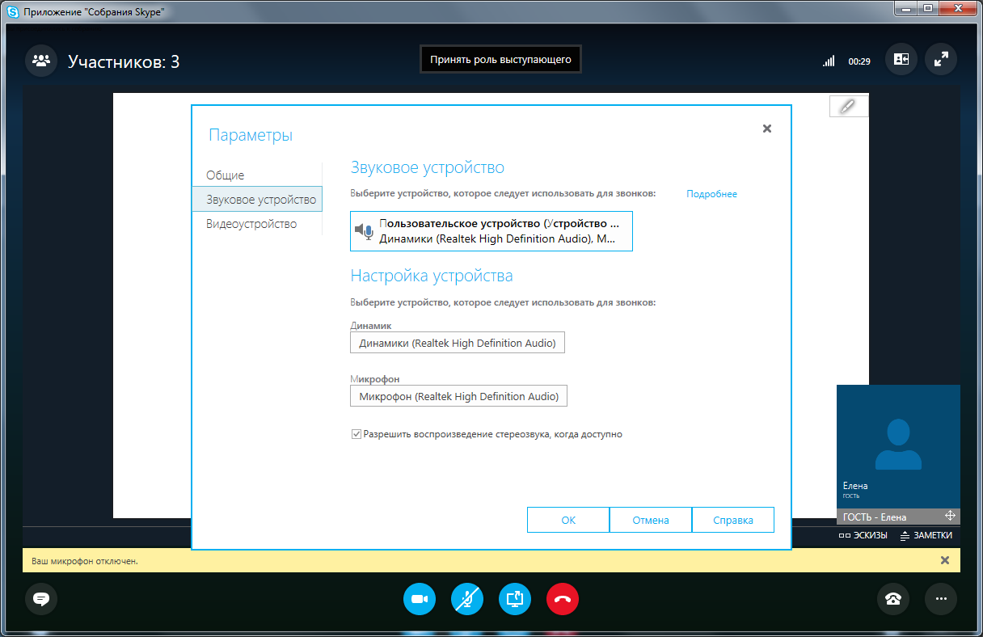

**Возможные типовые проблемы при подключении:**

1. Иногда у пользователей бывает неисправен браузер, которым они пользуются. В инструкции, при возникновении проблем с открытием ссылок предлагаем использовать другой браузер. Хорошо работает Chrome и Internet Explorer 11. IE11 - лучший для использования в данной ситуации.
2. Возможны случаи блокировки сетевых соединений приложения skype со стороны антивируса. В этом случае необходимо временно приостановить работу антивируса.